共青团上海对外经贸大学委员会文件

沪经贸大团〔2021〕59号

关于开展“请党放心，强国有我”
主题团日活动的通知

各相关学院团委：
为深入学习贯彻习近平总书记“七一”重要讲话精神，贯彻落实习近平总书记关于青年工作的重要思想，带领广大团员青年一起学史明理、学史增信、学史崇德、学史力行，进一步增强“四个意识”、坚定“四个自信”、做到“两个维护”，坚定不移跟党走中国特色社会主义道路，为全面建设社会主义现代化国家、实现中华民族伟大复兴中国梦贡献青春力量，以实际行动庆祝中国共产党成立100周年，校团委决定于2021-2022学年第一学期在全校开展“请党放心，强国有我”主题团日活动。现将具体事宜通知如下：
一、活动主题
请党放心，强国有我

二、活动时间
2021年9月至11月

三、活动对象
2020、2021级本科生共青团员

- 活动内容
- “同心向党，共赴远方”青春接棒系列活动
时代的责任赋予青年，时代的光荣属于青年。历史的车轮滚滚向前，时代的浪潮翻涌不止，革命接力棒传到我们这一代人手中，是传承、更是使命。作为党和国家事业发展的生力军，我们要利用好红色资源，赓续共产党人的精神血脉，以鸿鹄之志、爱国之情、红色之魂，续写民族伟业，沿着革命前辈的足迹继续前进，把红色江山世世代代传下去。
- 青春接棒·习“七一”传精神
习近平总书记的“七一”重要讲话，立足中国共产党百年华诞的重大时刻和“两个一百年”历史交汇的关键节点，回望光辉历史、擘画光明未来，是一篇马克思主义纲领性文献，是新时代中国共产党人不忘初心、牢记使命的政治宣言，是我们党团结带领人民以史为鉴、开创未来的行动指南。2020级、2021级各基层团支部需开展1次习近平总书记“七一”重要讲话精神专题学习交流会。由团支部书记带领全体团员针对习近平总书记“七一”重要讲话精神，积极学习、交流、分享成果。
活动要求：各团支部要运用好互联网渠道，组织学习习近平总书记的“七一”讲话内容，把思想认识统一到习近平总书记“七一”重要讲话精神上来，切实在学懂、弄通、做实上下功夫，并组织全体团员结合自身经历写下心得体悟，以班内演讲等形式开展交流分享活动，呈现学习成果。每个支部至少完成1篇心得体悟，并于9月30日前，将此次专题学习会成果上传至智慧团建系统中“党史学习教育--专题学习会”板块。（智慧团建党史学习教育--专题学习会板块线上记载功能操作指引见附件1）各学院团委需评比推荐至少6-10篇学习报告至校团委。
2.青春接棒·学党史强信念
2020级、2021级各基层团支部至少开展1场以党史为主题的理论学习分享会，由团支部书记带领全体团员认真学习《共产党宣言》《中国共产党简史》等经典著作（党史教育经典著作推荐书目见附件2），并通过撰写学习报告的形式，学习党史，抒发学习感悟。同时动员全体团员基于时事话题热点，结合理论知识进行思辨讨论，进一步提高青年学生思想政治站位。
活动要求：各团支部要在读原著、学原文、悟原理上下功夫，做到深学深悟、常学常新。各团支部要运用好“青年大学习”网上主题团课，组织全体团员青年一起学好党史，做到学史明理、学史增信、学史崇德、学史力行。每个支部至少完成2至3篇学习报告，各学院团委评比推荐至少6至10篇学习报告至校团委（学习报告参考样式见附件3）。
3.青春接棒·观影片悦分享
2020级、2021级各基层团支部要充分利用好身边的红色资源，组织团员青年观看《觉醒年代》《建党伟业》等主旋律优秀影视作品和《青春与祖国同在》《重逢》等优秀微电影作品，通过制作观影简报的形式，对观影活动予以记录和总结。
活动要求：各团支部需至少举办1场观影悦享会。观影简报内容需包括所看影片的主要内容，并加以分析评论，体现出自己的观看感悟。每个支部至少完成1篇观影简报，以jpg.形式上交，照片分辨率3000×2000像素以上，大小3M以上（简报参考模板见附件4），并于9月30日前，将观影悦享会照片和观影简报（jpg.格式）上传至智慧团建系统中“党史学习教育—主题团日”板块。（智慧团建党史学习教育—主题团日板块线上记载功能操作指引见附件1）各学院团委评比推荐至少3至5篇简报至校团委。
- “永葆初心，勇担使命”强国有我系列活动
未来属于青年，希望寄予青年。当代中国青年是与新时代同向同行、共同前进的一代，生逢盛世，肩负重任。我们应当肩负历史使命，坚定前进信心，立大志、明大德、成大才、担大任，努力成为堪当民族复兴重任的时代新人，让青春在为祖国、为民族、为人民、为人类的不懈奋斗中绽放绚丽之花。
1.强国有我·铸军魂勇担当
2021级各基层团支部在军训期间以文字记录感想、以照片定格记忆、以VLOG展现精神的形式记录团员青年的生活及感受，体会强国强军的品质，激发全体团员青年赓续军训期间所磨炼出的铁血气概与优秀品质，秉持和践行“诚信、宽容、博学、务实”的上经贸大校训精神，以“请党放心，强国有我”的使命担当砥砺前行。
活动要求：每个支部在体会军训生活的基础上以集体或个人的名义手写（手绘）1-2篇“给党的表白信”，写下自己想对党说的话、表的情，并署上姓名。各学院团委评比推荐至少6至10篇作品提交至校团委。同时，借助短视频、VLOG等新媒体，每个支部至少提交 1项新媒体作品。视频格式为MP4，要求以16:9的大小横屏拍摄，画面平稳清晰，画质至少720p，时长约2至5分钟。各学院团委择优推荐3至5个“铸军魂勇担当”vlog作品至校团委。
2.强国有我·访遗址忆初心
2020级各基层团支部的全体团员青年可以通过走进红色文化遗址，例如中共“一大”“二大”“四大”会址、中国社会主义青年团中央机关旧址纪念馆等红色文化基地，更好的了解党的光辉历史、感悟党的初心使命、领会党的创新理论、体认党的精神谱系、传承党的红色基因。
活动要求：每个支部在参观红色文化遗址的基础上以集体或个人的名义手写（手绘）1-2篇“给党的表白信”，写下自己想对党说的话、表的情，并署上姓名。各学院团委评比推荐至少6至10篇作品提交至校团委。同时，借助短视频、VLOG等新媒体，每个支部至少提交 1项新媒体作品。视频格式为MP4，要求以16:9的大小横屏拍摄，画面平稳清晰，画质至少720p，时长约2至5分钟。各学院团委择优推荐3至5个“访遗址忆初心”vlog作品至校团委。
3.强国有我·系时代共创造
2020级、2021级各团支部通过绘画、书法、篆刻、剪纸和海报制作等艺术形式，围绕“请党放心，强国有我”主题，设计相关文创产品，宣传团支部学习成果，展现青春风采。
活动要求：每个团支部至少设计1幅海报作品参加海报评比，海报格式为psd.，大小为80×180cm；每个团支部完成至少2份文创实物，以jpg.格式提交（经学院推荐的团支部须于团日活动成果展示会当日展示实物），注明设计思路及意义。

五、活动流程
（一）发布通知及活动动员阶段：即日起至9月25日
各学院团委重点宣传和动员，各团支部讨论活动计划，形成团日活动计划方案。
（二）活动组织及开展阶段：9月25日至10月22日
各学院团委指导好所属的团支部，按照通知发文的相关要求，开展系列活动。并于9月30日前，2020、2021级各团支部将“青春接棒·习‘七一’传精神”、“青春接棒·观影片悦分享”活动开展的主要成果上传至智慧团建系统。请各学院团委共同督促智慧团建材料上报工作。（智慧团建线上记载功能操作指引见附件1）。
（三）活动总结阶段：10月22日至25日
1.各团支部应完成团日活动总结和《主题团日活动评优申报表》（见附件5），完成通知要求的相关材料。
2.各学院团委运用官方微信公众号平台集中展示学习成果，校团委将组织团日活动展示接力打卡，接力的顺序另行通知。
（四）活动评比阶段：10月25日至11月中旬
1.各团支部在10月26日前将材料线下交至各学院团委（线上于9月30日前将活动内容提交至智慧团建），各学院团委进行活动成果的评选，并推荐优秀的团支部参加校级评比。（数量安排如下：国际经贸学院8个，国际商务外语学院5个，金融管理学院8个，法学院3个，工商管理学院3个，会计学院3个，会展与旅游学院2个，统计与信息学院2个，贸易谈判学院1个。）
2.各学院团委在11月2日（周二）前，将整理好的材料报送至校团委组织部。材料包括：
（1）纸质版《主题团日活动评优申报表》。黑色水笔填写或打印，若超过一页请正反面打印。
（2）纸质版活动总结。内容包括整个团日活动开展过程及宣传过程，不少于2000字。
（3）电子版材料。各学院将所有电子版材料整理为“推荐作品”及“推荐支部”两个文件压缩包，并通过百度网盘及提取码形式发送至suibezuzhibu@126.com。分别是：
①“推荐作品”文件夹压缩包，包括三类作品：“青春接棒·习‘七一’传精神”心得体悟（word版本）、“青春接棒·学党史强信念”学习报告（word版本）、“青春接棒·观影片悦分享”观影简报（jpg.格式）、2020级“强国有我·访遗址忆初心”vlog视频作品（mp4.格式）和《给党的表白信》（jpg.格式）、2021级“强国有我·铸军魂勇担当”vlog视频作品（mp4.格式）和《给党的表白信》（jpg.格式），作品名称请用活动名称+团支部名称命名，例如：“青春接棒·观影片悦分享”观影简报+金融2002团支部。
②“推荐支部”文件夹压缩包，包括所有推荐参评校级评选的团支部。每个团支部的文件夹以团支部名称命名，例如国贸2001团支部、英语2101团支部。各团支部文件夹应包括该团支部所有团日活动照片（含习近平总书记“七一”重要讲话精神专题学习交流会、党史理论学习分享会、“青春接棒·观影片悦分享”观影简报、《给党的表白信》、文创实物，照片分辨率3000×2000像素以上，大小3M以上，注明时间及活动名称）、“青春接棒·学党史强信念”学习报告（word版本）、2020级“强国有我·访遗址忆初心”vlog视频作品（mp4.格式）、2021级“强国有我·铸军魂勇担当”vlog视频作品（mp4.格式）、海报（psd.格式）。
3.校团委将根据学院团委初步评选结果，组织书面评审并开展团日活动成果展示会，邀请师生评委对团日活动总结材料和文化作品进行评选。
4.此次主题团日活动评选设一等奖、二等奖和三等奖。团支部参与主题团日活动获奖情况将作为团支部对标定级、各学院五四红旗团委和团内其他评优的重要依据。

六、工作要求
1.重视安全，排除隐患。各学院团委要把疫情防控常态化作为首要原则，在确保安全的前提下开展线下活动。在开展实践活动的过程中，必须严格遵守疫情防控工作相关要求。
2.高度重视，精心组织。各学院团委要高度重视团日活动工作，广泛宣传、动员，为团日活动配备必要资源，做好相关统筹协调，充分调动学生参与的积极性，引领全校团员青年“学党史、强信念、跟党走”。
3.加强指导，追求实效。各学院团委要指导好本学院的团日活动，围绕主题开展内涵丰富、富有意义的学习和实践活动，鼓励团支部发挥自身优势、提高创新能力，激发支部活力。

附件：
- 智慧团建党史学习教育线上记载功能操作指引
- 党史教育经典著作推荐书目
- 学习报告参考样式
- 观影简报参考模板
5. 上海对外经贸大学团支部主题团日活动评优申报表
6. 关于主题团日活动总结材料及文化作品的评分说明

共青团上海对外经贸大学委员会
2021年9月22日

附件1
智慧团建党史学习教育线上记载功能操作指引
“智慧团建”系统已上线“学党史、强信念、跟党走”学习教育专区，各基层团支部可依托系统记载学习教育情况。关于专题学习会和主题团日活动发布的具体操作方法如下。
1.“青春接棒·习‘七一’传精神”活动提交流程
（1）团支部管理员点击“党史学习教育--专题学习会”菜单，进入默认界面。点击默认界面左上角“录入”按钮，进入“录入”界面。
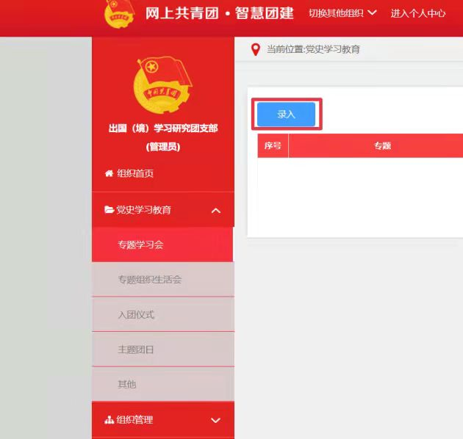
- 根据本次专题学习会内容，在“专题”下拉菜单中选择“习近平总书记‘七一’重要讲话精神学习”专题,并依次录入专题学习会“参加的团员数”、“参加的青年数”，选择“开展时间”，在“内容’栏填写简要情况。可结合实际上传图片资料(非必须，下同),点击“确定”即完成记载。
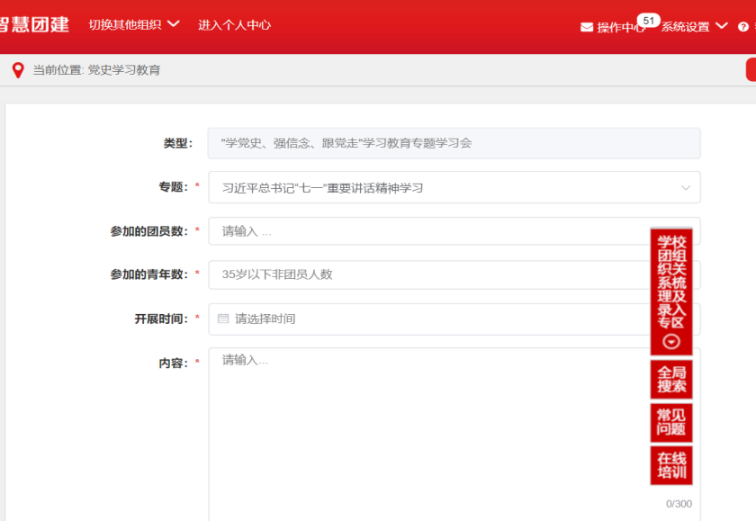
2.“青春接棒·观影片悦分享”活动提交流程
（1）团支部管理员点击“党史学习教育—主题团日”菜单，进入默认界面。
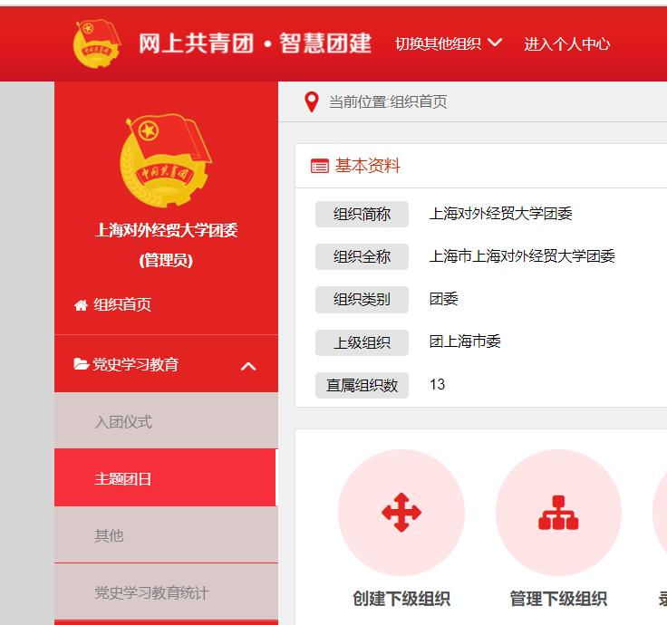
- 点击默认界面左上角“录入”按钮，进入“录入”界面。依次录入主题团日“参加的团员数”、“参加的青年数”，选择“开展时间”，在“内容”栏填写简要情况。可结合实际上传图片资料，点击“确定”即完成记载。
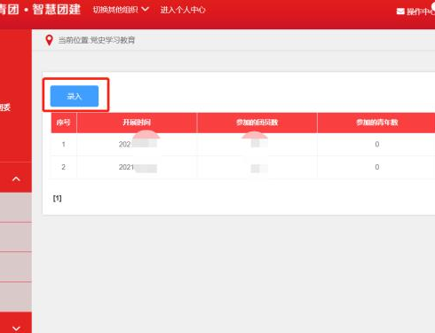
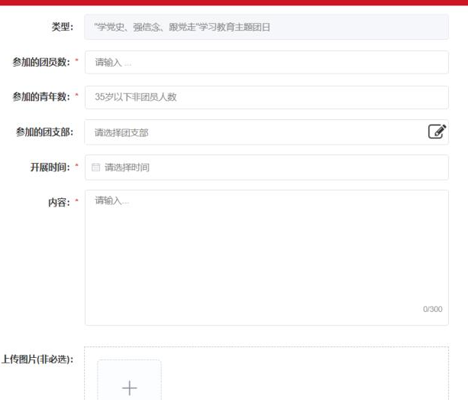

附件2
党史教育经典著作推荐书目
- 《论中国共产党历史》
- 《毛泽东 邓小平 江泽民 胡锦涛关于中国共产党历史论述摘编》
- 《习近平新时代中国特色社会主义思想学习问答》
- 《中国共产党简史》
- 《新中国极简史》
- 《论把握新发展阶段，贯彻新发展理念，构建新发展格局》
7. 《改革开放四十年大事记》
8. 《中国改革开放四十年简史（1978-2018）》
9. 《写给青少年的党史》
10. 《中国人民共和国简史（1949-2019）》
11. 《共产党宣言》
12. 《习近平外交思想学习纲要》
13. 《谈谈辩证法问题》
14. 《邮票中的百年党史》
15. 《远去的白马》
16. 《实践论》
17. 《矛盾论》
18. 《论持久战》
19. 《中国革命与中国共产党》
20. 《<共产党人>发刊词》
21. 《时代之间：中国共产党如何领导社会革命》
22. 《在延安文艺座谈会上的讲话》
23. 《全面建成小康社会大事记》
24. 《掌握“看家本领”》
25. 《光明的摇篮》
26. 《关于正确处理人民内部矛盾问题》
27. 《解放思想，实事求是，团结一致向前看》
28. 《坚持四项基本原则》
29. 《社会主义首先要发展生产力》
30. 《志同道合：中国共产党的海外挚友》
31. 《建设有中国特色社会主义》
32. 《改革是中国的第二次革命》
33. 《习近平总书记系列重要讲话读本（2016 年版）》
34. 《习近平关于“不忘初心、牢记使命”论述摘编》
35. 《习近平谈治国理政》（第一卷、第二卷、第三卷）
36. 《习近平的七年知青岁月》
37. 《习近平新时代中国特色社会主义思想学习论丛》
38. 《习近平关于统筹疫情防控和经济社会发展重要论述选编》
39. 《习近平与大学生朋友们》

附件3
学习报告参考样式
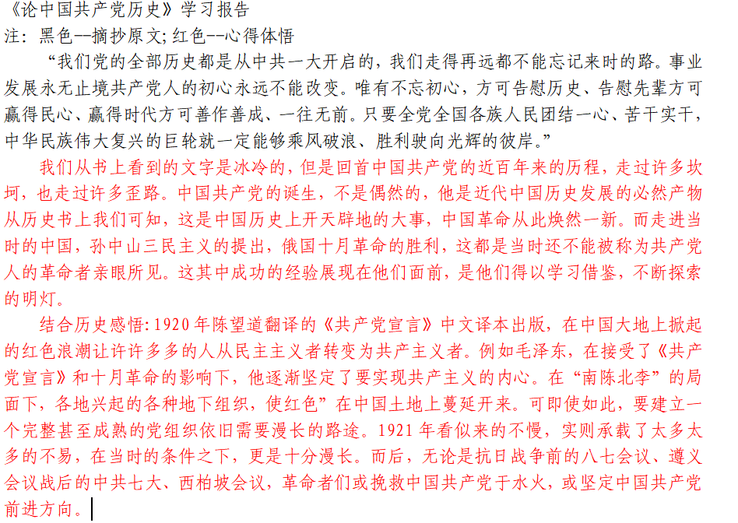

附件4
观影简报参考模板
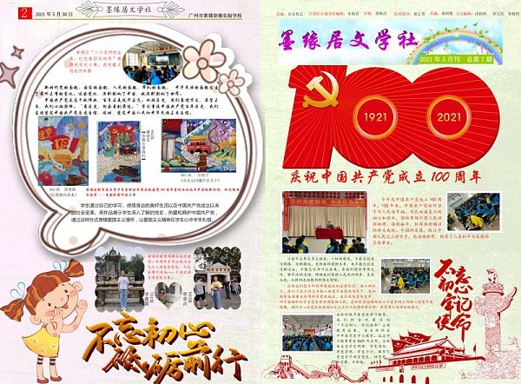

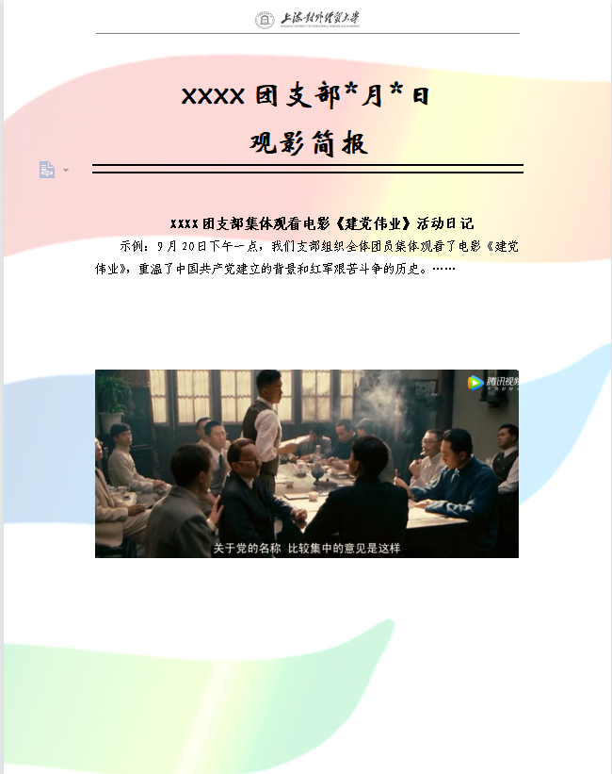

附件5
上海对外经贸大学团支部主题团日活动评优申报表
团日活动主题
团支部名称 |  |  |  | 所属学院
团支部人数 |  |  | 其中非团员人数 |  |  |  | 参与活动人数
活动时间 |  |  | 活动地点
支部书记姓名 |  |  | 政治面貌 |  |  | 联系电话
活动情况介绍 | 团支书（签字）  年 月 日
活动  效果评价 | 团支书（签字）  年 月 日
院团组织推荐意见
（章）
年 月 日

附件6
关于主题团日活动总结材料及文化作品的评分说明
一、团日活动总结材料（80%）
1．主题和立意（15%）：团支部活动与所要求主题的切合程度。
2．活动的内容（25%）：活动内容是否丰富，活动能否走出校园、能否产生一定的社会影响；另外也会通过材料中的图片来判断活动的真实性以及参与度。
3．活动创新度（20%）：围绕主题，能否发挥创新性思维，做到形式与内容的新颖独特，保证活动的多角度开展，形式的多样化进行。
4．材料的制作（15%）：此处并非指材料做的越华丽越好，但也不能过于粗糙。材料制作应简洁大方干净；要能够清楚反应整个团日活动的思路，计划总结完整，并且配有一定数量的图片（9张以上）说明。
5．网络平台（5%）：积极完善线上宣传平台建设，在材料中有所体现，并取得一定影响力及成效的团支部为上报的优先考虑对象。
二、文化作品（20%）
1. 文创产品（10%）：文化作品能够体现主题，围绕主题制作优质创新的产品。
2. 视频vlog（10%）：视频符合要求并贴合主题录制，向党的百年献礼，内容积极向上，能够体现青春风采。

